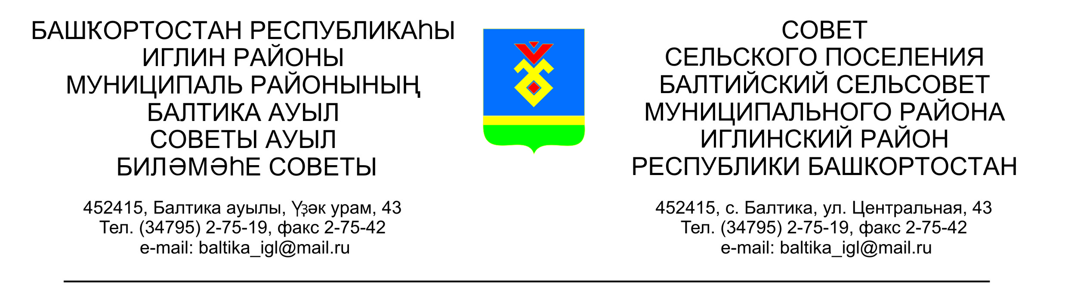 КАРАР РЕШЕНИЕ

«18» ноябрь 2022г. № 369 «18» ноября 2022г.

О внесении изменений в решение Совета сельского поселения Балтийский сельсовет муниципального района Иглинский район Республики Башкортостан от 26 февраля 2015 года № 423 «Об утверждении схемы избирательных округов по выборам депутатов Совета сельского поселения Балтийский сельсовет муниципального района Иглинский район Республики Башкортостан 27 созыва»

В соответствии со статьей 18 Федерального закона «Об основных гарантиях избирательных прав и права на участие в референдуме граждан Российской Федерации», статьей 15 Кодекса Республики Башкортостан о выборах, статьей 7 Устава сельского поселения Балтийский сельсовет муниципального района Иглинский район Республики Башкортостан, Совет решил:

1. Внести изменения в схему избирательных округов по выборам депутатов Совета сельского поселения Балтийский сельсовет муниципального района Иглинский район Республики Башкортостан и ее графическое изображение (прилагается).

2. Обнародовать утвержденную схему избирательных округов и ее графическое изображение путем размещения на информационном стенде администрации сельского поселения Балтийский сельсовет, расположенном по адресу: Республика Башкортостан, Иглинский район, с.Балтика, ул.Центральная, д.43 и на официальном сайте сельского поселения http://baltiysk.sp-iglino.ru/.

3. Направить настоящее решение в территориальную избирательную комиссию муниципального района Иглинский район Республики Башкортостан.

Глава сельского поселения И.М.Бугвин

Приложение
к решению Совета
сельского поселения
Балтийский сельсовет
муниципального района
Иглинский район
Республики Башкортостан
от «18» ноября 2022 г.
№ 369

Схема одномандатных округов по выборам депутатов Совета сельского поселения Балтийский сельсовет муниципального района Иглинский район Республики Башкортостан
Всего избирателей - 1135
Округов -10
Среднее количество избирателей в одном округе - 114

Номер округа | Границы округов | Количество избирателей
№1 | д. Загорское  с. Балтика  ул. Берлин  пер. Овражный | 133
№ 2 | с. Балтика  ул. Почтовая  пер.Почтовый | 102
№3 | с. Балтика  ул. Центральная  ул. Зеленая с д.5 по д.35 включительно нечетная сторона | 126
№4 | с. Балтика  ул. Зеленая д.1; д.3, с д.2 вся четная сторона  ул. Молодежная с д.1 по д.25 нечетная сторона  ул. Молодежная с д.8 по д.26 четная сторона | 118
№5 | с. Балтика  ул. Молодежная с д.2 до д. 6 (четная сторона)  ул. Тополиная  ул. Гилевой  ул. Надежды  ул. Лесная  ул.Н.Зайцевой  ул.Засима  д. Буденновский  ул. Тихая | 132
№6 | д. Буденновский  ул. Садовая  ул. Озерная  ул. Дружбы  ул. Мира | 121
№7 | д. Ленинское  ул. Блюхера  ул. Озерная  ул. Садовая  ул. Ягодная | 123
№8 | д. Ленинское  ул. Парковая  ул. Луговая | 91
№9 | д. Субакаево  ул. Лесная  ул. Солнечная  ул. Дачная  ул. Родниковая от д.48 по 91 включительно  СО Росинка  СНТ Завидово  СНТ Загорский  СО Загорская Дружба  СО Мичуринец | 94
№10 | д. Субакаево  ул. Родниковая от д. №1 до д.№ 47  ул. Молодежная | 95
Глава сельского поселения
Балтийский сельсовет И.М.Бугвин

